**ESCUELA SUPERIOR POLITÉCNICA DE**

CHIMBORAZO

**APLICACIONES INFORMÁTICAS II**

PAO 8

**Grupo 4:**

Aplicación web de venta de boletos de buses Intercantonales

**Integrantes:**

Bryan Castelo 6866

Jaime Peñaherrera 6835

Cesar Ayala 6814

Milton Coello 6869

**Tema:**

Historias de usuario

**Historial de Versiones**

|  |  |  |  |  |
| --- | --- | --- | --- | --- |
| **Fecha** | **Versión** | **Autor** | **Organización** | **Descripción** |
| 14/11/2023 | 1.0 | Milton Coello  Cesar Ayala  Jaime Peñaherrera  Bryan Castelo | ESPOCH | Documento de Historias de usuario |
| 15/11/2023 | 1.1 | Milton Coello  Cesar Ayala  Jaime Peñaherrera  Bryan Castelo | ESPOCH | Correción a historias de usuario HU03,HU04,HU05 y eliminación de historias redundantes HU011,HU012 |
|  |  |  |  |  |

Usando el formato Scrum encontrado en la web describimos los siguientes usuarios con sus respectivas historias de usuario:

***U1. Administrador:***

***HU01: Gestión de rutas***

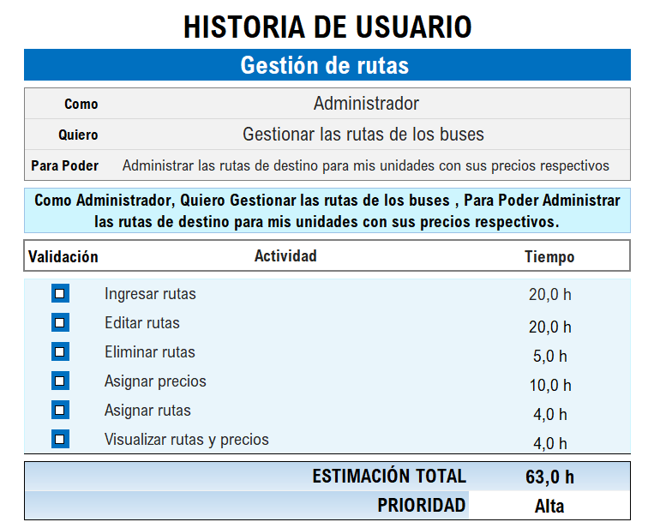

***HU02: Gestión de usuarios***



***HU03: Gestión de buses***

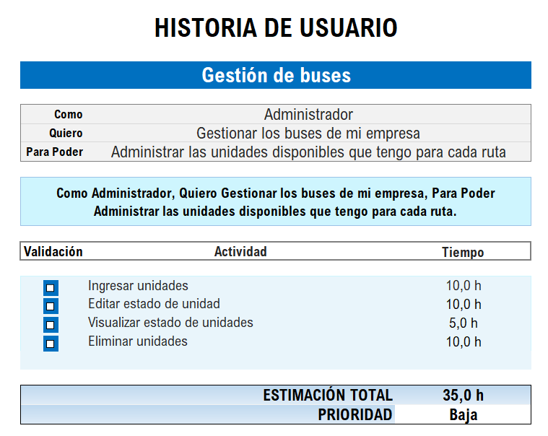

***U2. Personal de atención de cliente:***

***HU04: Gestión de ventas***



***HU05: Validación de boletos***



***HU06: Administración de notificaciones y reportes***



***U3. Pasajero:***

***HU07: Gestión de perfil***

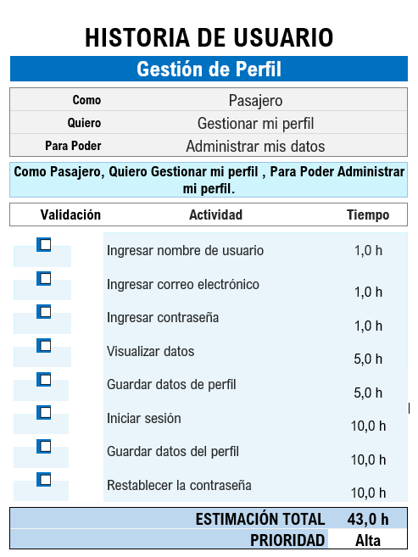

***HU08: Gestión de rutas***



***HU09: Gestión reserva de boletos***



***HU10: Gestión compra de boletos***

